Практическая работа. Создание простейших рисунков в CorelDraw

Задание 1. С помощью инструментов Прямоугольник, Эллипс, Основные фигуры изобразите иконки кнопок инструментальной панели CorelDraw (толщина линий – 1 мм).
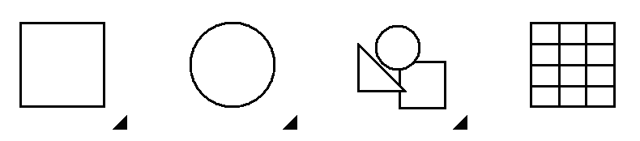

Задание 2. С помощью инструментов Прямоугольник и Основные фигуры создайте контурные рисунки флагов (толщина линий – 0,5 мм).
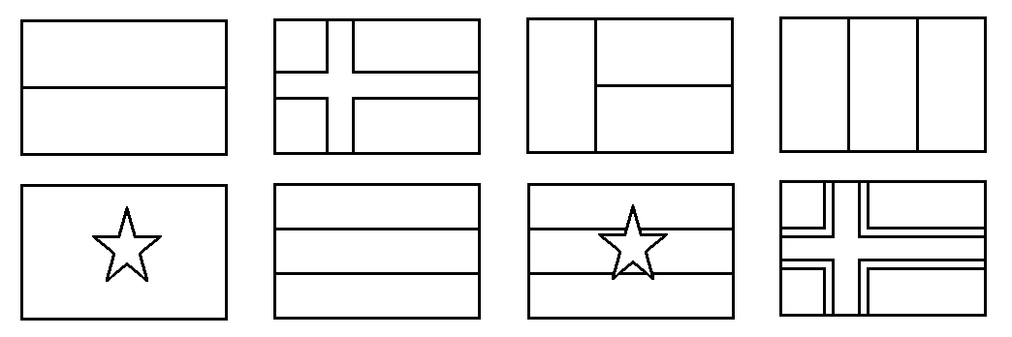
Рекомендации. Все флаги должны быть одного размера, расположены в рядах на одном уровне и на одинаковом расстоянии друг от друга. Флаги скандинавских стран с крестами (второй в первом ряду и четвертый во втором) выполнены с помощью маленьких прямоугольников, наложенных на фоновый прямоугольник флага, а не с помощью фигуры Крест. Одинаковые фигуры копируются при помощи кнопки копировать в контекстном меню, предварительно фигуру необходимо выделить, далее нужно переместить курсор на свободное место при помощи контекстного меню нажать кнопку вставить. И перетянуть данную фигуру за середину на нужное место.

Задание 3. С помощью инструментов Прямоугольник, Эллипс, Основные фигуры создайте контурные рисунки дорожных знаков (толщина линий – 0,75 мм). Для этого нужно отдельно нарисовать элементы фигур. Выделить эти фигуры
и выполнить поочередно команды Упорядочить→ Выровнять и распределить→ Центрировать на странице по горизонтали, Упорядочить→ Выровнять и распределить→ Центрировать на странице по горизонтали.

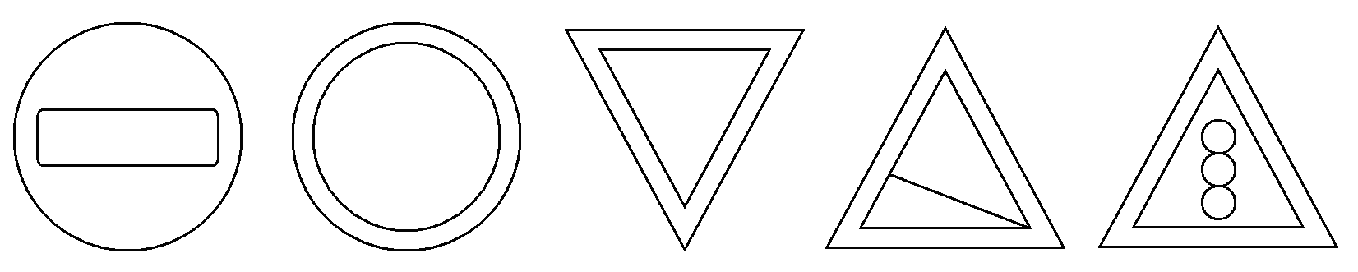

Задание 3. Нарисуйте и раскрасьте светофоры по одному из предложенных образцов.
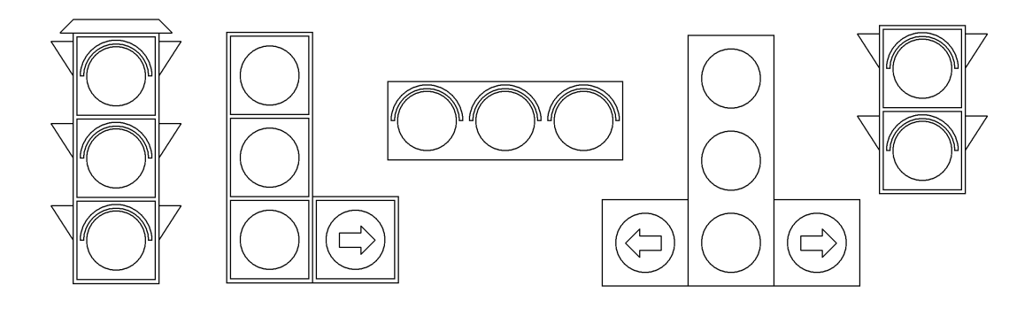

Задание 4. Нарисуйте шаростержневые модели молекул химических веществ.
